N.° 1475.
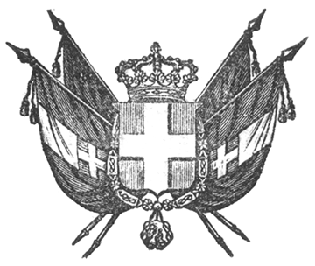

VITTORIO EMANUELE II
per la grazia di dio
RE DI SARDEGNA, DI CIPRO E DI GERUSALEMME,
DUCA DI SAVOIA E DI GENOVA, ECC. ECC.,
PRINCIPE DI PIEMONTE, ECC. ECC. ECC.

Il Senato e la Camera dei Deputati hanno adottato;
Noi abbiamo ordinato ed ordiniamo quanto segue:

Articolo unico.

Il Governo del Re è autorizzato a fare nel corrente anno una Leva ordinaria non eccedente il numero di duecento cinquanta inscritti marittimi da destinarsi in servizio permanente al Corpo Reale Equipaggi nei limiti della forza per esso stabiliti.
Il Ministro della Marina è incaricato dell’esecuzione della presente Legge che sarà registrata al Controllo Generale, pubblicata ed inserta nella Raccolta degli Atti del Governo.
Dat Torino il 6 marzo 1853.

VITTORIO EMANUELE

V.° Paleocapa.
V.° C. Cavour.
V.° Colla.

Alfonso La Marmora.

